- Admin login
Para resolver este desafio, utilizei um SQL Injection
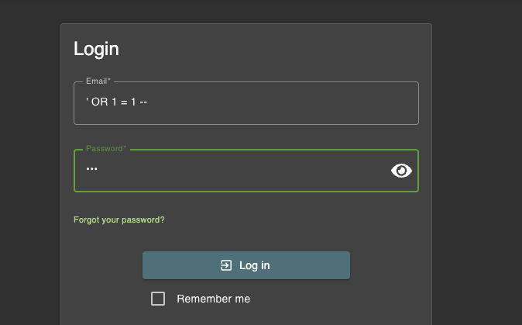
Utilizando no email: ‘ OR 1=1 –

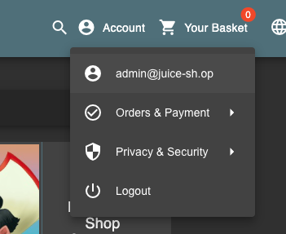

- Aceder ao scoreboard
Para descobrir onde o scoreboard se situava, foi necessário inspecionar elemento na página, ir à tab “Network” e ver o JSON retornado “application-configuration”, localizando a palavra “score”, é visível o link pretendido “/#/score-board”
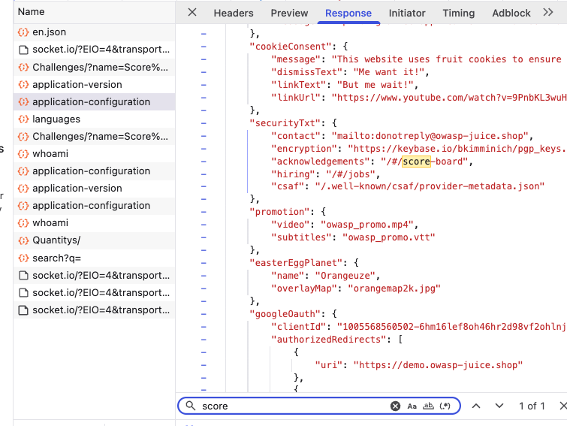

Após entrar no link: http://localhost:300/#/score-board
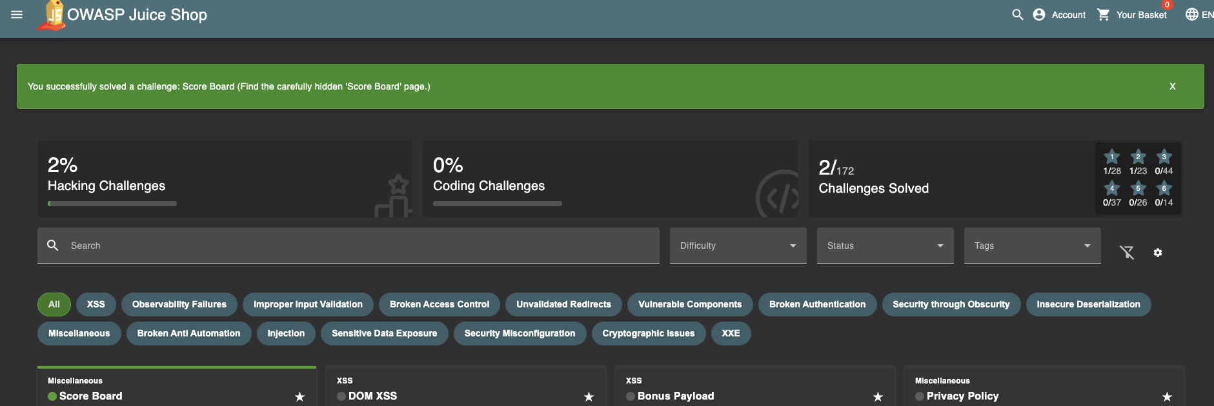

- Give a devastating zero-start feedback to the store
No menu, existe uma tab chamada “Customer feedback”.
Foi detetado que o mínimo valor no slide era 1, após inspecionar elemento, foi possível alterar os valores diretamente no HTML da página, ficando com min=”0” e value=”0”

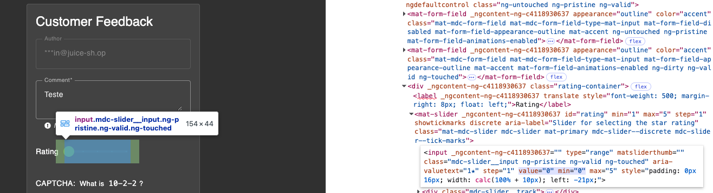

Após clicar no enter, submeteu o pedido com 0 estrelas
